Qu'est –ce que l'information ?

A chaque instant, notre cerveau capte, enregistre, et traite des informations. Ainsi pouvons nous regarder, mémoriser, analyser et puis retranscrire une image, un texte ou un son.
Mais comment réaliser cela avec une machine, c'est dire avec une intelligence mécanique ? Regardons la première étape: la façon dont on introduit l'information, dont on la code pour pouvoir ensuite la manipuler.
Nous allons commencer par regarder en détail comment coder un dessin, puis découvrirons que la méthode peut-être aussi appliquée à une image, un texte, un son, des nombres, et que finalement . . on peut convenir d'un codage pour toutes les informations ! Les codages que nous allons décrire ici sont des codages binaires.

- Décrire tous les dessins du monde.

Comment faire pour décrire un dessin ? Par exemple, comment décrire le dessin suivant ?

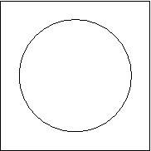
[NOTE: ATTENTION A CE QUE LE BORD CARRE NE SOIT PRIS COMME ELEMENT DU DESSIN]

Une solution est de dire : « Cette image est formée d'un cercle ». Nous pouvons même être plus précis et indiquer les coordonnées du centre du cercle, son rayon, sa couleur, l'épaisseur du trait, ... Et à partir de cette description, n'importe qui pourrait reconstituer le dessin.

Cette méthode marche bien pour ce dessin-ci, et nous en parlerons dans un chapitre suivant. Mais tout décrire avec des mots serait bien moins pratique pour le dessin suivant:

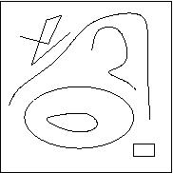

Une autre méthode, qui a l'avantage de pouvoir être utilisée pour n'importe quel dessin, consiste à superposer un quadrillage au tracé:

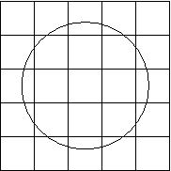

Chacune des cases de ce quadrillage s'appelle un pixel. On noircit ensuite les pixels qui
contiennent un bout de trait

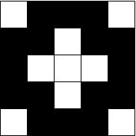

Puis, il nous suffit d'indiquer la couleur de chacun des pixels, en les lisant de gauche à droite et de haut en bas comme un texte. Ici cela donne: blanc, noir, noir, noir, blanc, noir, noir, blanc, noir, noir, noir, blanc, blanc, blanc, noir, noir, noir , blanc, noir, noir, blanc, noir, noir, noir, blanc.

Bien entendu, cette description est un peu approximative et il y a une grande différence entre ces deux images
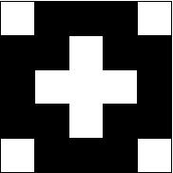

Nous pouvons la rendre plus précise en utilisant un quadrillage, non de cinq x cinq, mais de cent x cent pixels
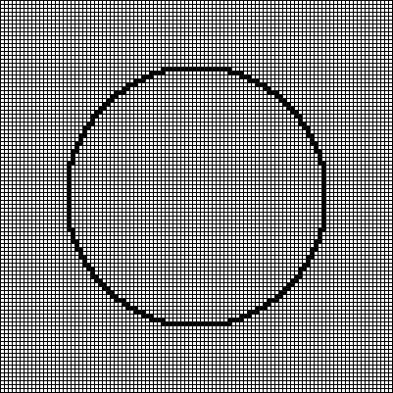

Et à partir de quelques millions de pixels, nous ne serions plus capables de faire la différence entre les deux images. La méthode est donc approximative mais universelle: un dessin même très compliqué se décrit exactement comment un dessin simple.

Ce dessin se décrit donc par une suite de mots « blanc » ou « noir ». Comme seuls les mots « noir », ou « blanc » sont utilisés, nous pouvons être plus économes et remplacer chacun de ces mots par une seule lettre, par exemple le mot « noir » par la lettre « n » ou le chiffre « 0 » et le mot « blanc » par la lettre « b » ou le chiffre « 1 ». Le dessin ci-dessus se décrit alors par la suite de 25 lettres ou de 25 chiffres:
1000100100011100010010001
voilà une représentation bien compacte de notre dessin.

Toutes ces descriptions sont équivalentes : l'image se décrit toujours par une suite de symboles choisis parmi deux. Le nom de ces deux symboles importe peu, et nous pourrions les appeler noir et blanc, a et b, 0 et 1, pile et face, - et +, dupond et dupont, ... et cela ne changerait pas grand-chose. En général, on choisit 0 et 1. Ces symboles s'appellent les chiffres binaires ou bits (abréviation de binary digits, « chiffres binaires », en anglais). Une suite de 0 et de 1 s'appelle une suite binaire, ou parfois un mot binaire.
Notre dessin se décrit ainsi avec 25 chiffres binaires, ou encore 25 bits pour indiquer que sa longueur est 25.
Bien entendu il faut que nous soyons tous d'accord pour décrire tous les dessins de la même façon ! Décider que le noir est représenté par 0 et le blanc par 1 et que les pixels se lisent de gauche à droite et de bas en haut. Il faut se mettre d'accord sur un standard. Le codage de l'information est avant tout une affaire de . . convention.

Regardons comment nous pourrions convenir de représenter d'autres objets.

- Des dessins aux images

Si nous voulons maintenant décrire une image en couleur, par exemple une image dans laquelle chaque pixel peut être blanc, rouge, vert ou bleu, une première méthode consiste à la décrire par suite une dont chaque élément est l'un de quatre mots « noir », « rouge », « vert », « bleu ». Par exemple, l'image

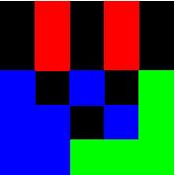
se décrit par la suite : noir, rouge, noir, rouge, noir, noir, rouge, noir, rouge, noir, bleu, noir, bleu, noir, vert, bleu, bleu , noir, bleu, vert, bleu, bleu, vert, vert, vert.

Comme pour les images en noir et blanc, on peut être plus économe et décrire chaque couleur par une seule lettre ou un seul chiffre. Par exemple, en utilisant la correspondance

n | noir
r | rouge
v | vert
b | bleu

cette image se décrit par la suite nrnrnnrnrnbnbnvbbnbvbbvvv.

Cette méthode utilise quatre symboles différents. Il est possible aussi de décrire cette image par une suite binaire, c'est-à-dire dans laquelle on utilise deux symboles différents et non quatre. Comme il y a plus de deux couleurs, il est impossible de décrire chaque couleur par un chiffre binaire : un « 0 » ou « 1 ». En revanche, on peut décrire chaque couleur par une suite de deux bits. Par exemple
'00' | noir
'10' | rouge
'11' | vert
'01' | bleu

L'image ci-dessus se décrit alors par la suite
00 10 00 10 00 00 10 00 10 00 01 00 01 00 11 01 01 00 01 11 01 01 11 11
donc 25 x2 = 25 bits. Les espaces entre chaque couple de valeur binaires sont inutiles, sauf pour . . vous en faciliter la lecture !

Une fois choisis le nombre de pixels de l'image (ici 5 x 5, en réalité quelques millions) et le nombre de bits sur lequel on représente la couleur de chaque pixel (ici 2 bits, en réalité de 8 à 32 bits, selon la palette des couleurs) toutes les images se représentent par une suite binaire de la même longueur : cette longueur s'obtient simplement en multipliant le nombre de pixels de l'image par le nombre de bits utilisés pour décrire la couleur d'un pixel. C'est ainsi que se décrivent les « vraies » images dans les ordinateurs et les autres machines numériques.

- Décrire des textes par des suites binaires
Décrire un texte est a priori plus simple que décrire une image, puisqu'un texte est déjà une suite de symboles : c'est déjà une suite de lettres de l'alphabet.
L'alphabet latin, que l'on utilise en français, contient 26 lettres. Mais, en réalité, quand on compte les majuscules et les minuscules, les lettres accentuées, les chiffres et les symboles de ponctuation, il contient plutôt une centaine de symboles.
Et puis il faut aussi pouvoir décrire toutes les langues du monde. Par exemple, les 28 jolis symboles de l'alphabet arabe et ses symboles complémentaires, comme on les devine sur cette ancienne machine à écrire:
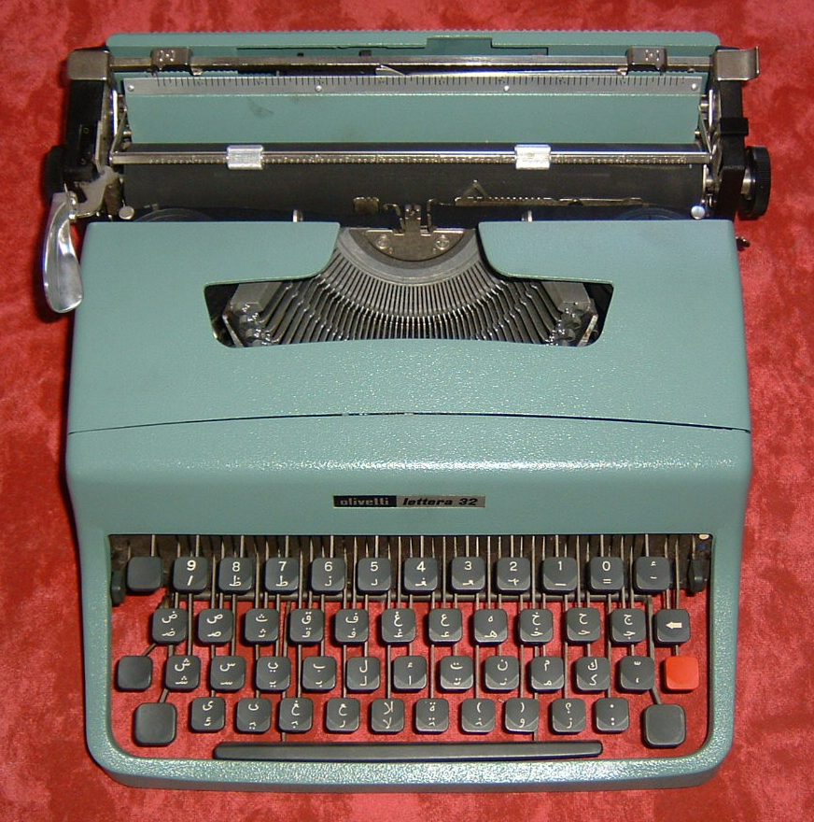
[note: issu de http://fr.wikipedia.org/wiki/Fichier:Machine_a_ecrire_arabe.png]
Ainsi la phrase « tout se code en binaire » s'écrira « كل شيء في ثنائي الكود » (qui se lit de droite à gauche) et se codera, par exemple:
1011 1100 1001 1111 0000 1010 1111 0111 1101 0110 0101 1111 0110 1100 1011 1110 1000
en utilisant les codes binaires à 4 bits des 16 lettres suivantes:

ء | 0000
آ | 0001
أ | 0010
ؤ | 0011
إ | 0100
ئ | 0101
ا | 0110
ث | 0111
د | 1000
ش | 1001
ف | 1010
ك | 1011
ل | 1100
ن | 1101
و | 1110
ي | 1111

Cependant, pour partager les informations, il ne faut pas utiliser un code particulier comme celui-ci, mais un code standard, adopté par tous. Les caractères les plus courants, ceux que l'on tape au clavier, sont codés sur 8 bits, avec un code universel, dit ASCII étendu. Pour coder tous les textes du monde, c'est l'Unicode qui contient . . plus de 120 000 caractères, qui est utilisé. Ce code est utilise le code ASCII et le complète en utilisant des codes complémentaires à 16 ou 24 bits.

Lettre latine | Code binaire ASCII (minuscule) | Code binaire ASCII (majuscule)
a | 01100001 | 01000001
b | 01100010 | 01000010
c | 01100011 | 01000011
d | 01100100 | 01000100
e | 01100101 | 01000101
f | 01100110 | 01000110
g | 01100111 | 01000111
h | 01101000 | 01001000
i | 01101001 | 01001001
j | 01101010 | 01001010
k | 01101011 | 01001011
l | 01101100 | 01001100
m | 01101101 | 01001101
n | 01101110 | 01001110
o | 01101111 | 01001111
p | 01110000 | 01010000
q | 01110001 | 01010001
r | 01110010 | 01010010
s | 01110011 | 01010011
t | 01110100 | 01010100
u | 01110101 | 01010101
v | 01110110 | 01010110
w | 01110111 | 01010111
x | 01111000 | 01011000
y | 01111001 | 01011001
z | 01111010 | 01011010

- Décrire des nombres
Le codage des valeurs numériques est de nature différente, car ce n'est pas un code arbitraire « standard », mais . . un choix issu de l'arithmétique. Découvrons le ensemble.
Pour les chiffres, les 10 premiers nombres, c'est facile, il faut quatre bits:
0 x 8 + 0 x 4 + 0 x 2 + 0 x 1 = | 0 | 0000
0 x 8 + 0 x 4 + 0 x 2 + 1 x 1 = | 1 | 0001
0 x 8 + 0 x 4 + 1 x 2 + 0 x 1 = | 2 | 0010
0 x 8 + 0 x 4 + 1 x 2 + 1 x 1 = | 3 | 0011
0 x 8 + 1 x 4 + 0 x 2 + 0 x 1 = | 4 | 0100
0 x 8 + 1 x 4 + 0 x 2 + 1 x 1 = | 5 | 0101
0 x 8 + 1 x 4 + 1 x 2 + 0 x 1 = | 6 | 0110
0 x 8 + 1 x 4 + 1 x 2 + 1 x 1 = | 7 | 0111
1 x 8 + 0 x 4 + 0 x 2 + 0 x 1 = | 8 | 1000
1 x 8 + 0 x 4 + 0 x 2 + 1 x 1 = | 9 | 1001

mais si vous regardez bien ce codage il est le résultat d'un calcul, la conversion en binaire de ce nombre: en ajoutant chaque bits multiplié par une puissance de deux comme ci dessous, on calcule exactement le nombre.

1 x 8 + 0 x 4 + 0 x 2 + 1 x 1 =  1 x 2³ + 0 x 2² + 0 x 2¹ + 1 x 2⁰ =  (((1 x 2 + 0) x 2 + 0) x 2 + 1) x 2) = | 9

A la première ligne nous avons ajouté 1, 2, 4, .. de droite à gauche aux bits qui représentent 9. A la seconde ligne nous nous sommes aperçu que 1, 2, 4, .. sont en fait les puissances de 2: 2⁰, 2¹, 2², .. A la troisième ligne, nous réalisons qu'avec des parenthèses bien placée, il suffit de multiplier par deux puis d'additionner les bits de gauche à droite pour retrouver le nombre. Voilà donc un calcul, une méthode mécanique que l'on appelle algorithme, qui permet de passer du codage binaire au nombre dans sa représentation usuelle.
[NOTE: en dire plus ici ou attendre le chapitre ``algo´´ pour la conversion inverse]

De même si nous notons 9 % 2 = 1 le reste de la division par 2 de 9 ou 4 % 2 = 0 le reste de la division de 4 par 2, etc.. alors le calcul inverse suivant:
9 % 2 = 1
(9 / 2 = 4) % 2 = 0
(4 / 2 = 2) % 2 = 0
(2 / 2 = 1) % 2 = 1
où nous avons successivement calculé les reste de la division par deux puis divisé par deux nous a donné . . le codage binaire du nombre 9. Bien-sûr cela marche avec tous les nombres et nous pouvons facilement calculer combien de bits sont nécessaires pour les coder:
0 à 1 | 0 à 3 | 0 à 7 | 0 à 15 | 0 à 255 | 0 à 1023 | 0 à 4 millions | 0 à plus de 1.8 x 10²⁰
1 bit | 2 bits | 3 bits | 4 bits | 8 bits | 10 bits | 32 bits | 64 bits
Nos ordinateurs utilisent aujourd'hui souvent 32 ou 64 bits pour coder les nombres entiers, ils peuvent donc coder directement des nombres très grands et si besoin était en utilisant plus de bits . . des nombres vertigineusement grands !

Nous pouvons donc représenter des nombres entiers positifs par la suite de bits de leur représentation binaire.
Nous verrons dans la suite que ce codage est très précieux car il permet de faire directement des opérations sur ces nombres. Par exemple ajouter deux entiers positifs, revient à ajouter leur représentation binaire: on obtient directement le codage binaire du résultat. De même pour toutes les autres opérations numériques, pour comparer ces entiers entre eux etc...

Allons plus loin. Comment représenter des nombres entiers soit positifs, soit négatifs ? Et bien choisissons de représenter le signe par un bit supplémentaire:
+-01Avec cet ajout, nous représentons la valeur absolue du nombre comme un entier positif et son signe avec ce bit en plus. Il est alors très facile de faire toutes les opérations numériques que nous connaissons en tenant compte de ce signe.

Pour représenter les nombres réels, tels que 3.1416 = 3146 10⁻⁴ nous utilisons la « notation scientifique », et codons l'exposant (ici -4) et les décimales du nombre, sa mantisse (ici 3146) sous forme de deux entiers, codés en binaire, et mis bout à bout. C'est de cette façon que sont codés les nombres dans nos calculatrices et les ordinateurs. Les calculs numériques se font alors directement sur les nombres binaires et sont ensuite arrangés pour donner le résultat attendu.

- Son, image, vidéo, documents, ... tout se numérise de la même facon,
A ce stade nous avons tous les éléments pour coder toutes les informations humaines.
Coder de la musique ? Il suffit de choisir un code binaire pour chaque note, sa hauteur (aigue ou grave) et sa durée, chaque instrument. Ensuite en mettant bout à bout ces codes, nous avons la séquences des notes . . c'est à dire la partition musicale. Ce codage existe, il est standard et se nomme MIDI (Musical Instrument Digital Interface).

Coder une mesure physique ? Par exemple la courbe de température de votre chambre au fil du jour ? Il suffit, par exemple, de coder le nombre qui correspond à chaque mesure de température à chaque heure et de les mettre bout à bout. .
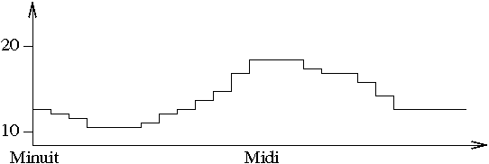
Ces 24 nombres vont donner une bonne approximation du chaud et froid et du fait que . . votre chauffage est visiblement coupé la nuit . . . brrrr.
Coder un son ? Le son est représenter une courbe qui correspond aux vibrations de votre voix, des bruits ou des instruments. Coder un son revient à coder la suite des valeurs numériques qui correspondent à la courbe de l'intensité sonore. Bien sûr il faut beaucoup de valeurs: environ 10000 par seconde, pour bien approximer toutes les vibrations sonores. Il faut 16bits pour coder correctement chaque valeur. Alors pour coder une minute de son il faut:
16 bits x 10000 valeurs/seconde x 60 secondes = presque 10 millions de bits
C'est ce qui se passe dans les lecteurs MP3 par exemple, à une différence importante près. Le codage de son avec le standard MP3 est « astucieux »: si les valeurs se ressemblent alors au lieu de répéter bêtement les mêmes nombres ou presque, le codage les regroupent pour gagner de la place, c'est une approximation supplémentaire qui permet de compresser l'information et de gagner de la place mémoire et du temps lors de la communication.

Coder un film ? Un film n'est jamais qu'une séquence d'image ! Alors il suffit de coder les images et de mettre ces suite de bits bout à bout. La encore il y a des astuces pour regrouper les parties qui se ressemblent et gagner de la place et du temps. Mais le principe reste le même.

Nous verrons dans un chapitre suivant comment coder toutes les données de notre quotidien, nos agendas, nos carnet d'adresse, etc...
Que découvrons ici ? La polyvalence des ordinateurs et des autres machines numériques : ils traitent des données très diverses mais toujours décrites de la même manière par des suites binaires à deux symboles.

Et d'ailleurs . . pourquoi utiliser exactement deux symboles ?

- Pourquoi utiliser un codage binaire avec deux symboles ?

Pouvons nous utiliser moins de deux symboles pour décrire les images, les textes ou les nombres ? Non, car, si nous avons un seul symbole, par exemple 0, un fois fixé le nombre de bits à 10, 100 ou 1 million, il n'y a qu'une seule suite de 10, 100 ou 1000000 symboles :
00000000000000000000000000 ..
qui ne peut donc décrire qu'une seule image ! Et non servir à décrire toutes les images ...

L'information commence avec la dualité, avec l'opposition du 0 et 1, du chaud du froid, du bas du haut, ... Quand on a un unique symbole, tout est uniforme. Sans forme. Et il n'y a pas d'information.

En revanche, nous aurions pu choisir d'utiliser plus de deux symboles : les dix chiffres arabes, les vingt-deux lettres de l'alphabet phénicien, les vingt-quatre lettres de l'alphabet grec ou les vingt-six lettres de l'alphabet latin.

Mais n'utiliser deux symboles a plusieurs avantages. Le premier est que ce choix est indépendant de la nature des informations décrites. Il aurait été dommage de concevoir des ordinateurs grecs qui utilisent 24 symboles et des ordinateurs latins qui en utilisent 26.

Par ailleurs, la description de l'information avec deux symboles est plus simple à mettre en œuvre dans un ordinateur. Cela se réalise électriquement avec un interrupteur ouvert ou fermé, un courant électrique présent ou absent, etc. Ce choix rend aussi les ordinateurs plus robustes : s' il y avait plusieurs états intermédiaires et pas seulement 0 et 1 le système physique pourrait plus facilement les mélanger, donc créer plus facilement des erreurs. En se limitant à 0 et 1 ce risque est minimisé.

Il y a une idée aussi plus profonde ici. Le nombre de bits est exactement la quantité brute d'information qui a été codée.
Pour comprendre cette idée jouons au jeu du portrait: devinez une personne en ne posant que des questions où on réponde par oui ou non. Avec l'exemple ci dessous:
Qui ? | Genre ? | Look Emo ? | Moins de 15 ans ?
Pierre | gars | oh non ! | oui | '001'
Nadia | fille | good-good | oui | '111'
David | gars | énormément | non | '010'
Hamdi | gars | certes | oui | '011'
Marie | fille | surtout pas | non | '100'
Adèle | fille | évidemment | non | '110'
MingYu | fille | beurk | oui | '101'
Igor | gars | horreur! | non | '000'
En trois questions :
Filles ou garçon ? Aime t'il/elle le look Emo ? A t'il/elle moins de 15 ans ?
vous allez forcément deviner parmi les huit personnes qui est le portrait car vous aurez toute l'information utile ici. D'ailleurs nous avons symbolisé ce fait en utilisant un bit pour chaque question binaire reporté dans la colonne de droite. Deux questions binaires, c'est à dire deux bits d'information ne suffisent pas ici.
Par exemple si vous ne savez pas qui a moins de 15 ans, alors Adèle et Nadia ou Igor et Pierre, par exemple, ne peuvent pas être distingués puisqu'ils pensent la même chose du look Emo.
On voit que le nombre de bits, correspond au nombre de questions binaires à poser pour deviner toute l'information. Cela correspond donc à la taille en information.
Prenons un autre exemple: devinons l'âge d'un élève du secondaire entre 11 et 18 ans. Nous pourrions poser 8 questions: A t'il 11 ans ? A t'il 12 ans ? A t'il 13 ans ? A t'il 14 ans ? A t'il 15 ans ? A t'il 16 ans ? A t'il 17 ans ? A t'il 18 ans ? .. avec le risque, si nous manquons de chance de devoir poser les huit questions avant de connaître la solution.
Voici une meilleure solution: demandons d'abord si l'élève a moins de 15 ans: si la réponse est oui, alors nous savons que l'élève a entre 11 et 14 ans, si la réponse est non, alors nous savons que l'élève a entre 15 et 18 ans: dans les deux cas nous sommes passés d'une fourchette de 8 ans a une fourchette de 4 ans, nous avons divisé l'intervalle de recherche par deux, nous avons gagné un « atome » d'information, un bit d'information.
Si nous continuons à poser une question qui divise l'intervalle de recherche par deux, nous arrivons à une fourchette de deux ans, puis à la troisième question, à une fourchette d'un an . . et nous avons trouvé l'âge de l'élève.
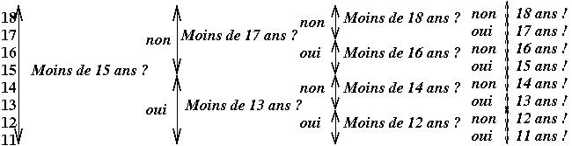
Nous voyons bien ici que ce choix parmi 8 valeurs correspond à 3 questions et 3 bits d'information, chaque bit correspondant de gauche à droite aux réponse oui (= 1) ou non (= 0) aux trois questions:
11 | 12 | 13 | 14 | 15 | 16 | 17 | 18
'111' | '110' | '101' | '100' | '011' | '010' | '001' | '000'

Un « atome » d'information c'est donc un bit, la réponse oui ou non à une question binaire, le choix entre deux options, etc ..
La taille en information d'une valeur correspond au nombre de bits pour le coder. Par exemple choisir entre quatre couleurs: noir, rouge, vert, bleu nécessite deux bits. Choisir entre les sept couleurs que nous voyons aujourd'hui dans l'arc en ciel nécessite trois bits:
violet | indigo | bleu | vert | jaune | orange | rouge
'111' | '110' | '101' | '100' | '011' | '010' | '001'
tandis que le code '000' n'est pas utilisé ici, ce qui importe peu.
La taille en information de deux informations indépendantes s'additionnent. Par exemple si nous codons l'âge d'un élève du secondaire sur 3 bits et son genre (fille/garçon) alors il faudra 4 bits.
Mais la taille en information de deux informations redondantes ne s'additionnent pas. Par exemple si nous codons l'âge d'un élève du secondaire sur 3 bits et le fait qu'il ait le droit ou non de conduire un scooter sur 1 bit, puisque nous savons que toute personne de 14 ans et plus peut conduire un scooter, il est inutile de rajouter cette information, car elle est « contenue » dans l'âge . . donc nous avons toujours 3 bits d'information.
Nous avons découvert une mesure physique très intéressante: de même que la chaleur se mesure avec la température en degré, la tension électrique en volt, la quantité brute d'information se mesure en bits.
Cette mesure correspond tout simplement au nombre de bit minimum nécessaire pour stocker l'information sans la tronquer.

Evidemment, cette mesure ne dit rien de la valeur de l'information, ni de sa complexité. Par exemple la séquence binaire:
11.00100100001111110110101010001000100001011010001100001000110100
est constituée de 65 bits. A t'elle un grande valeur ? Aucune si les 0 et les 1 ont été choisis sans raison. A t'elle un grand complexité ? (C'est à dire: est-elle difficile à calculer ?) Sûrement pas si nous avons juste appuyé au petit bonheur la chance, sur les 0 et 1 du clavier. Mais voilà que cette séquence correspond au codage binaire au milliardième près du nombre le plus utilisé en mathématiques: le nombre π. Voilà qui le rend plus précieux et qui indique qu'il est un peu complexe à calculer. Et pourtant, il est toujours constitué de 65 bits. Voila pourquoi on mesure ici le contenu brut en information, indépendamment de sa valeur ou de sa complexité.

[NOTE: Putain <virgule> comme disait Gilles citant Madame de Sévigné : "je n'ai pas eu le temps de faire court".]
Exercice: Les philosophies orientales ont un concept de dualité qu'ils nomment Yin / Yang ? Faire une petite recherche internet et expliquer en deux phrases, quelles sont les analogies avec la notion binaire d'information et quelles sont les différences profondes.
Exercice: A l'aide la table ASCII donné dans le texte deviner le message suivant:
0101001101100001011011000111010101110100
Exercice: A l'aide la table de codes ASCII donné dans le texte, coder le mot ``coder´´
Exercice: Les mots ``salam´´ س ل ا م et ``shalom´´ ש ל ו ם s'écrivent tous les deux en quatre lettres, de droite à gauche, et veulent dire ``P A I X´´.
Combien faut-il de bits, au minimum, pour coder ces quatre lettres : 1, 2, 3, 4 ?
Compléter la table suivante pour qu'ils aient le même code binaire dans les trois langues:
Français | Hébreux | Arabe | Binaire
P
A
I
X

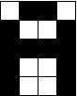
Exercice: Quel est le code binaire de cette image de 4 pixels de large et 5 pixels de haut lues de gauche à droite et de bas en haut ?
Avec les mêmes conventions, à quelle image correspond le code:
11111000111110001000
Avec les mêmes conventions donner le code d'une imagette qui ressemble à la lettre C.
Exercice: Voici les premières puissances de 2:
2⁰ | 2¹ | 2² | 2³ |  |  |  |  |  |  |  |  |  |  |  |  |  |  |  |  |  |  |  |  |  |  |  |  |  |  |  | 2³²
1 | 2 | 4 | 8
Compléter cette table jusqu'à 2³².

Exercice: Un digit lumineux avec ces sept segments permet d'afficher un chiffre, comme illustré ci dessous. Chaque chiffre est donc codé par sept bits valant 0 si le segment correspondant est éteint et 1 si il est allumé.
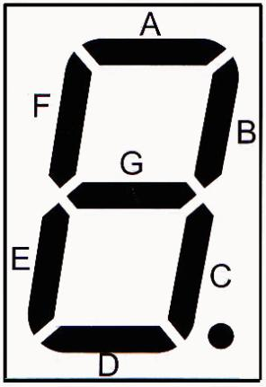
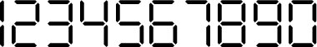
Par exemple, le 8 correspond à tous les segments allumés et le 1 aux segments B et C allumés et les autres éteints. Compléter la table de codage ci dessous
 | A | B | C | D | E | F | G
2
8 | 1 | 1 | 1 | 1 | 1 | 1 | 1
5
 | 1 | 1 | 1 | 0 | 0 | 0 | 0
 | 0 | 1 | 1 | 0 | 0 | 1 | 1

Exercice: Calculons en binaire. Calculer en binaire consiste tout simplement à calculer comme en décimal, mais avec juste deux chiffres 0 et 1, donc dès que l'on passe à 2, il faut utiliser une retenue. Par exemple:
10001 où de droite à gauche, nous avons ajouté 1 + 1 = 10 (avec une retenue)
+ 01001 puis ajouté la retenue en 2ème colonne, puis ajouté les 0 et 1 comme
= 11010 usuellement.
A vous de faire les opérations suivantes:
11000 11111 0111 11011 11011 1010
+ 00011 - 01100 + 0001 - 01010 + 01010 x 11

Exercice: Multiplier par 2 en binaire. A l'aide de la table de conversion décimale binaire des pages précédentes
1/ convertir 2, 3, et 5 en binaire
2/ multiplier en binaire par 10 (c'est à dire 2 en binaire) ces trois nombres
3/ vérifier que cela donne le nombre décimal attendu
que remarquez vous quand vous comparez en binaire 2 avec 4, 3 avec 6, 5 avec 10 ?
En déduire une règle pour multitplier par 2 en binaire, comparer avec ce qui se passe en décimal.
[QUELQUES NOTES DE TRAVAIL]

[ PROPOSITION DE TABLE DE CONTENUS, CHAPITRE 1 (codage) et 1bis [à mettre en 3/4] données structurées ]
Tout est numerique
binaire
entier
enumeration
nombre flottants
chaines de caractere
matrice
structure
Coder date et temps
Coder les pays, langues et particularités locales
Exo: trier par date
Coder les ressources internet
Coder les alphabets du monde entier
Coder les sons bruts et les sons musicaux
Coder les images et les photos
Coder les dessins et les graphiques
Coder les ressources sur le web

[ CAHIER DES CHARGES DU CHAPITRE]
Motivation : une seule machine pour tout faire (facebook, mail, ...) Pourquoi ? Tout est numérique.
Contenu : codage des caractères (ascii, unicode (united colors of beneton) ...), pixelisation (png, bmp, gif, ...), Codage niveaux de gris, le son se code aussi (mp3), ... vidéo suite d'image (gif animé), ...
Activité : coder transmettre dÃ©coder un message court (Ã la main) faire dessiner un émoticone par un camarade.

[CADRAGE]
Structure type d'un chapitre
Motivation: quel intérêt faire ce chapitre: texte de 5 lignes qui développe le titre
- Ã la fin de ce chapitre (tu sauras et) tu sauras faire ...
- Référence aux pratiques des élèves qui justifient ce chapitre ...
- introduction du concept
- petit exercice de mise en bouche
- je me souviens (acquis précédents)
- Cours (optionnel, pas ou peu dans les chapitres de programmation), Quels concepts ? A quoi çasert ?
- TP de programmation (pour les chapitres de programmation) , éventuelement plusieurs feuilles de TP
- Rubrique dictionnaire
- Rubrique pour tordre le cou aux idées recues
- L'essentiel (rappel du programme)
- mise en perspective sociétale, des notions développées dans le chapitre
- histoire des notions et des personnes
- pour en savoir plus : pointeurs vers interstice, wikipÃ©dia
Exercices corrigés, avec solutions, et non corrigés
Exercices de programmation, lire un programme et sur papiers
Exercices controle de connaissance, exercice de synthèse,
Exercices classés par objectif
Exercices d'autoévaluation
Inter-chapitres: Palais de la découverte

